Защитим будущее,
извлекая уроки из прошлого

УРОКИ, ИЗВЛЕЧЕННЫЕ ИЗ АВАРИИ
Дата происшествия: | 21.05.2017 | Мероприятия по локализации и устранению причин аварии:  3.1. Проведение аварийно-восстановительных работ.  3.2. Руководству АО «Газпром газораспределение Нальчик» разработать план мероприятий по предотвращению возможного повторения подобных аварий при эксплуатации сетей газораспределения.  Извлеченные уроки:  Необходимо своевременно проводить мониторинг технического состояния сооружений на сетях газораспределения, выявлять проблемные участки газораспределительных сетей, принять меры по недопущению аварийных ситуаций на газораспределительных сетях.  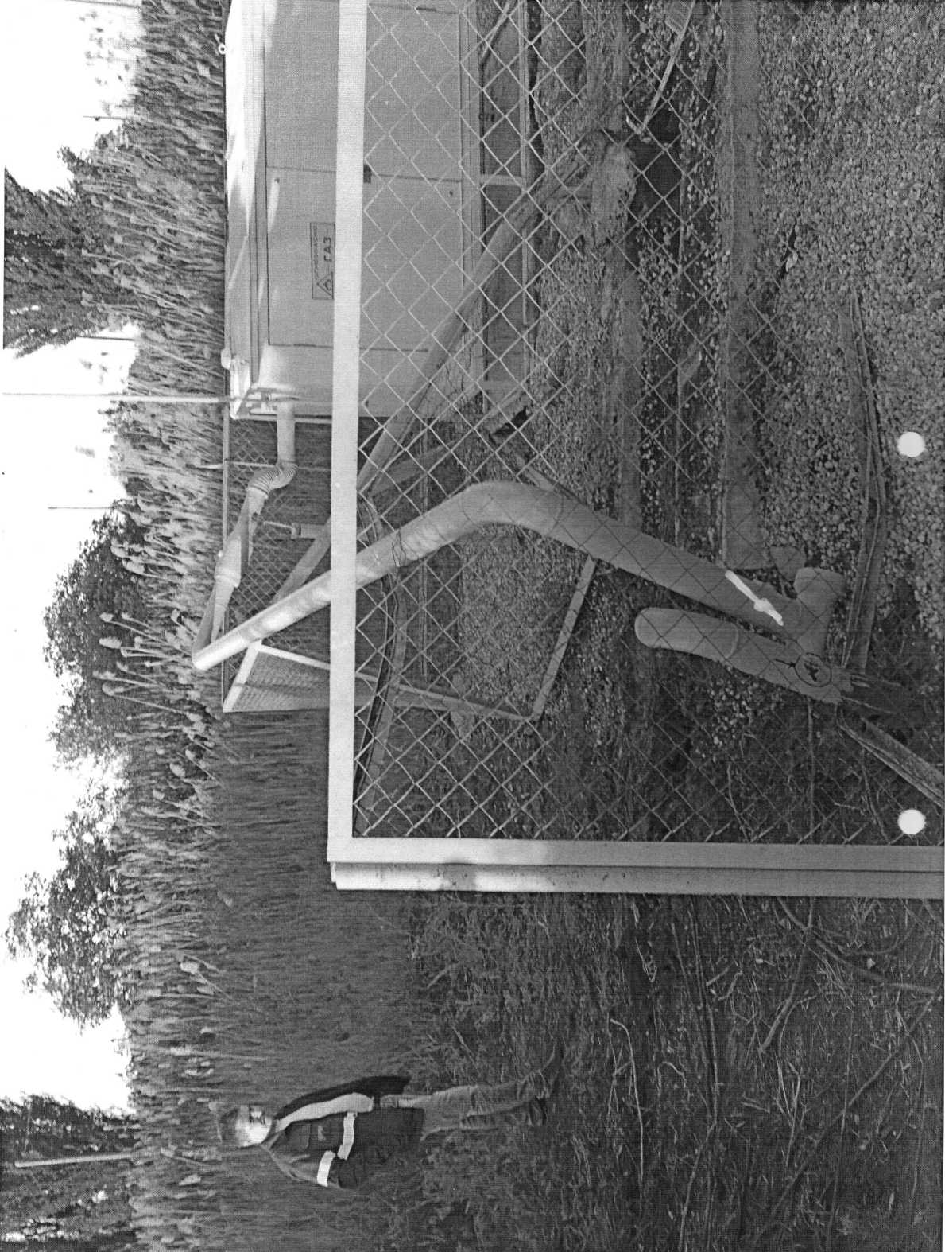  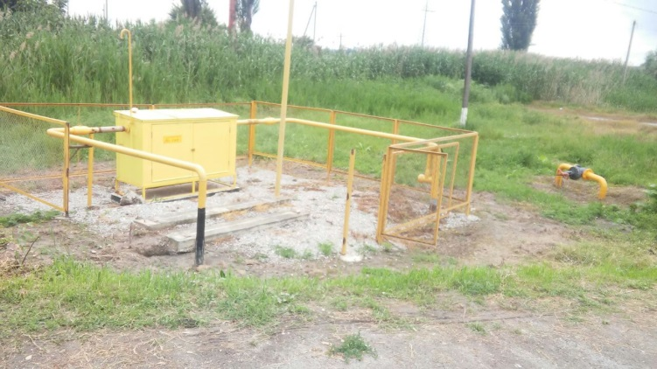
Наименование организации: | АО «Газпром газораспределение Нальчик»
Ведомственная принадлежность: | ПАО «Газпром»
Место аварии: | Надземный газопровод высокого давления II категории диаметром 89 мм выход из узла учета газа расположенного на отводе  к с. Карагач, Прохладненского р-на, КБР
Вид аварии: | Выброс опасных веществ
Краткое описание аварии:
В результате ДТП произошло повреждение газопровода высокого давления II категории (до 0,6 МПа) диаметром
Ǿ 89 мм расположенного на площадке измерительного комплекса (узла учета газа) с последующим выходом газа
в атмосферу.

Последствия аварии:
(в т.ч. наличие пострадавших, ущерб)
Экономический ущерб составил 104,9 тыс. руб.
Пострадавших нет. В результате аварии от газоснабжения отключено с. Карагач.

1. Технические причины аварии:
1.1. Механическое разрушение надземного стального газопровода высокого давления в результате дорожно-транспортного происшествия (наезд автотранспортного средства ВАЗ 2106).

2. Организационные причины:
2.1. Отсутствуют.

